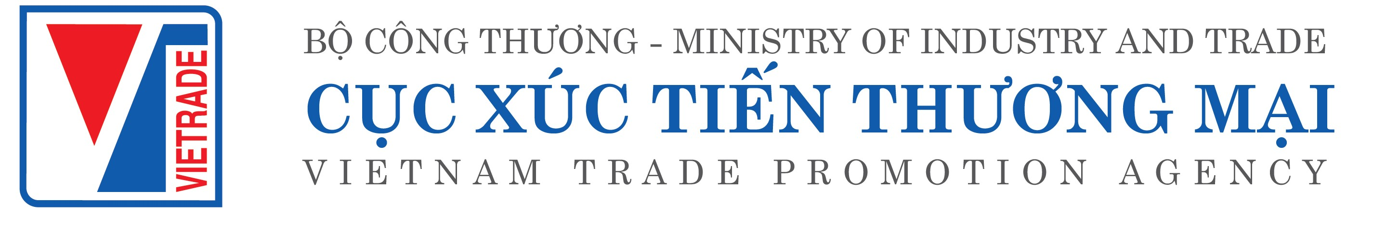
Mẫu 1
ĐƠN ĐĂNG KÝ THAM GIA
ĐOÀN GIAO DỊCH THƯƠNG MẠI TẠI HUNGARY VÀ SÉC
Từ ngày 21-29/11/2019 tại Budapest (Hungary) và Praha (Séc)
1. Thông tin chung
Tên đơn vị: Tiếng Việt:
Tiếng Anh:
Tên giao dịch:
Địa chỉ:
Mã số thuế: |  |  |  | Điện thoại:
E-mail: |  |  |  | Website:
Người liên hệ: ĐT: |  |  |  | Email:
Loại hình tổ chức |  | DN Nhà nước DN tư nhân DN có vốn đầu tư nước ngoài  Tổ chức xúc tiến thương mại
Loại hình kinh doanh |  | Sản xuất Xuất khẩu Nhập khẩu Khác
Giới thiệu chung về Tổ chức / Doanh nghiệp |  | (Đề nghị mục này có kèm bản dịch sang tiếng Anh để đưa vào tài liệu giới thiệu đoàn)
Hệ thống quản lý chất lượng áp dụng: |  | ISO JIS HACCP  Loại khác………………………………………..
Mã chứng khoán niêm yết trên thị trường (nếu có): Từ năm
Số lượng lao động:
Kết quả hoạt động kinh doanh, xuất khẩu:
Năm | Tổng doanh thu (USD) |  |  |  |  | Kim ngạch xuất khẩu (USD)
2017
2018
Mặt hàng/dịch vụ xuất khẩu sang Hungary/Séc:
STT | Tên mặt hàng/dịch vụ |  |  |  | Số lượng (tấn) |  | Kim ngạch (USD)
Các hoạt động/dự án đã hoặc đang hợp tác với các đối tác Hungary/Séc (đề nghị mục này có kèm bản dịch sang tiếng Anh:
1.
2.
2. Đăng ký nhân sự tham dự giao thương
Thông tin cá nhân
Họ tên | Chức danh | Điện thoại liên hệ | Ngày sinh | Số hộ chiếu (công vụ hay phổ thông) | Ngày cấp/  Ngày hết hạn
1
2
Kinh nghiệm công tác:
Họ tên | Thời gian làm việc tại đơn vị | Kinh nghiệm tham gia giao dịch với đối tác nước ngoài | Nghiệp vụ ngoại thương | Trình độ ngoại ngữ
1
2
3. Dịch vụ cần hỗ trợ:
Visa | Dịch vụ lưu trú (khách sạn, đi lại…) | Phiên dịch
Khác……………………………………………………………………………………
4. Mục tiêu giao thương với các đối tác Hungary/Séc: (Đề nghị mục này có kèm bản dịch sang tiếng Anh )
1.
2.
5. Chúng tôi cam kết chấp hành nghiêm chỉnh nội quy của Ban Tổ chức đoàn doanh nghiệp Việt Nam và các quy định pháp luật liên quan về việc xuất nhập cảnh và cử người đi công tác ở nước ngoài./.
.……….., ngày…. tháng…. năm 2019
Thủ trưởng đơn vị
(Ký tên, đóng dấu)

